- Прокуратурой Новосибирской области в январе 2025 года планируется проведение встречи с субъектами предпринимательства для обсуждения имеющихся проблем и способов их решения.
- В феврале 2025 года планируется проведение приема граждан руководством управления Генеральной прокуратуры Российской Федерации по Сибирскому федеральному округу.
Возможные вопросы для обсуждения на встречах:
  - нарушения прав субъектов бизнеса на получение финансовой и имущественной поддержки, оказание государственных и муниципальных услуг (несогласие с решениями об отказах, затягивание сроков, отсутствие нормативно-правовой базы и т.д.);
  - отсутствие муниципальных программ в сфере поддержки и развития предпринимательства, отсутствие финансирования этих программ либо несоразмерность имеющегося финансирования предусмотренным программами мероприятиям;
  - непринятие мер по организации торговли в отдаленных населенных пунктах, незаконное размещение нестационарных объектов; - наличие просроченной задолженности по оплате публичных контрактов;
  - несогласие с действиями (бездействием) органов государственного контроля (надзора) и муниципального контроля;
  - факты внепроцессуального вмешательства органов полиции в деятельность субъектов бизнеса;
  - несогласие с действиями (бездействием) правоохранительных органов при рассмотрении заявлений субъектов предпринимательства о преступлениях или административных правонарушениях.
Перечень указанных вопросов не является исчерпывающим Предприниматели и граждане Доволенского района, желающие принять
участие в названных мероприятиях, могут подать заявку, обратившись в прокуратуру Доволенского района.
Прокуратура Доволенского района Новосибирской области
№

2

Для заявителей отдаленных районов прием будет проводиться в режиме ВКС с прокуратурой Новосибирской области.
Прокурор района
советник юстиции А.А. Храпов
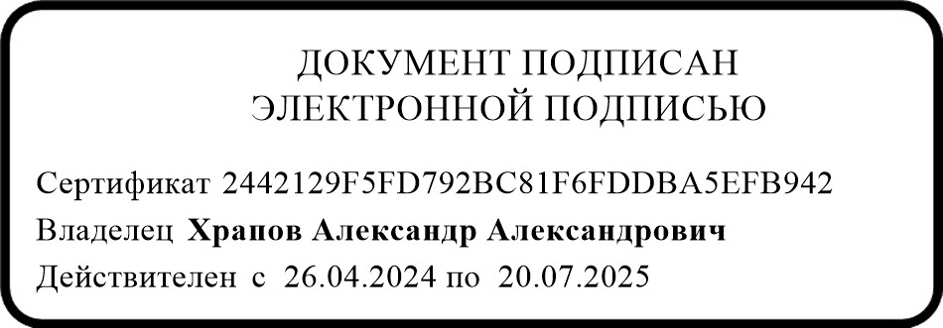

А. В. Князев, тел.: 8 383 54 20 140

